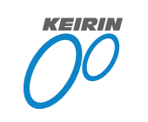
競輪補助事業完了のお知らせ

この度、2021年度の競輪の補助を受けて、以下の事業を完了いたしました。
本事業の実施により、福祉車両を購入し送迎に活用しています。

記

事 業 名 2021年度 福祉車両の整備 補助事業
事業の内容 福祉車両の整備
補 助 金 1,575,000円
実 施 場 所 神奈川県川崎市麻生区王禅寺963-26
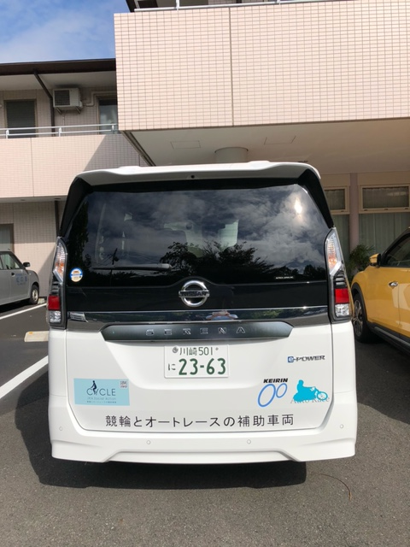
完 了年月日 2022年9月15日
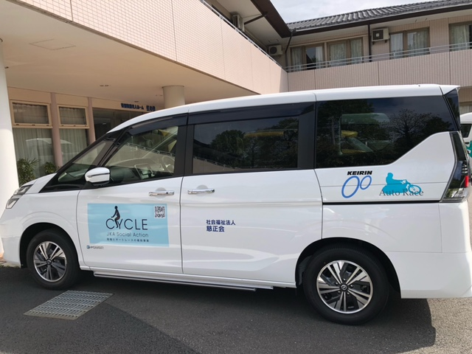

（公財）JKA
理事長 笹部 俊雄

